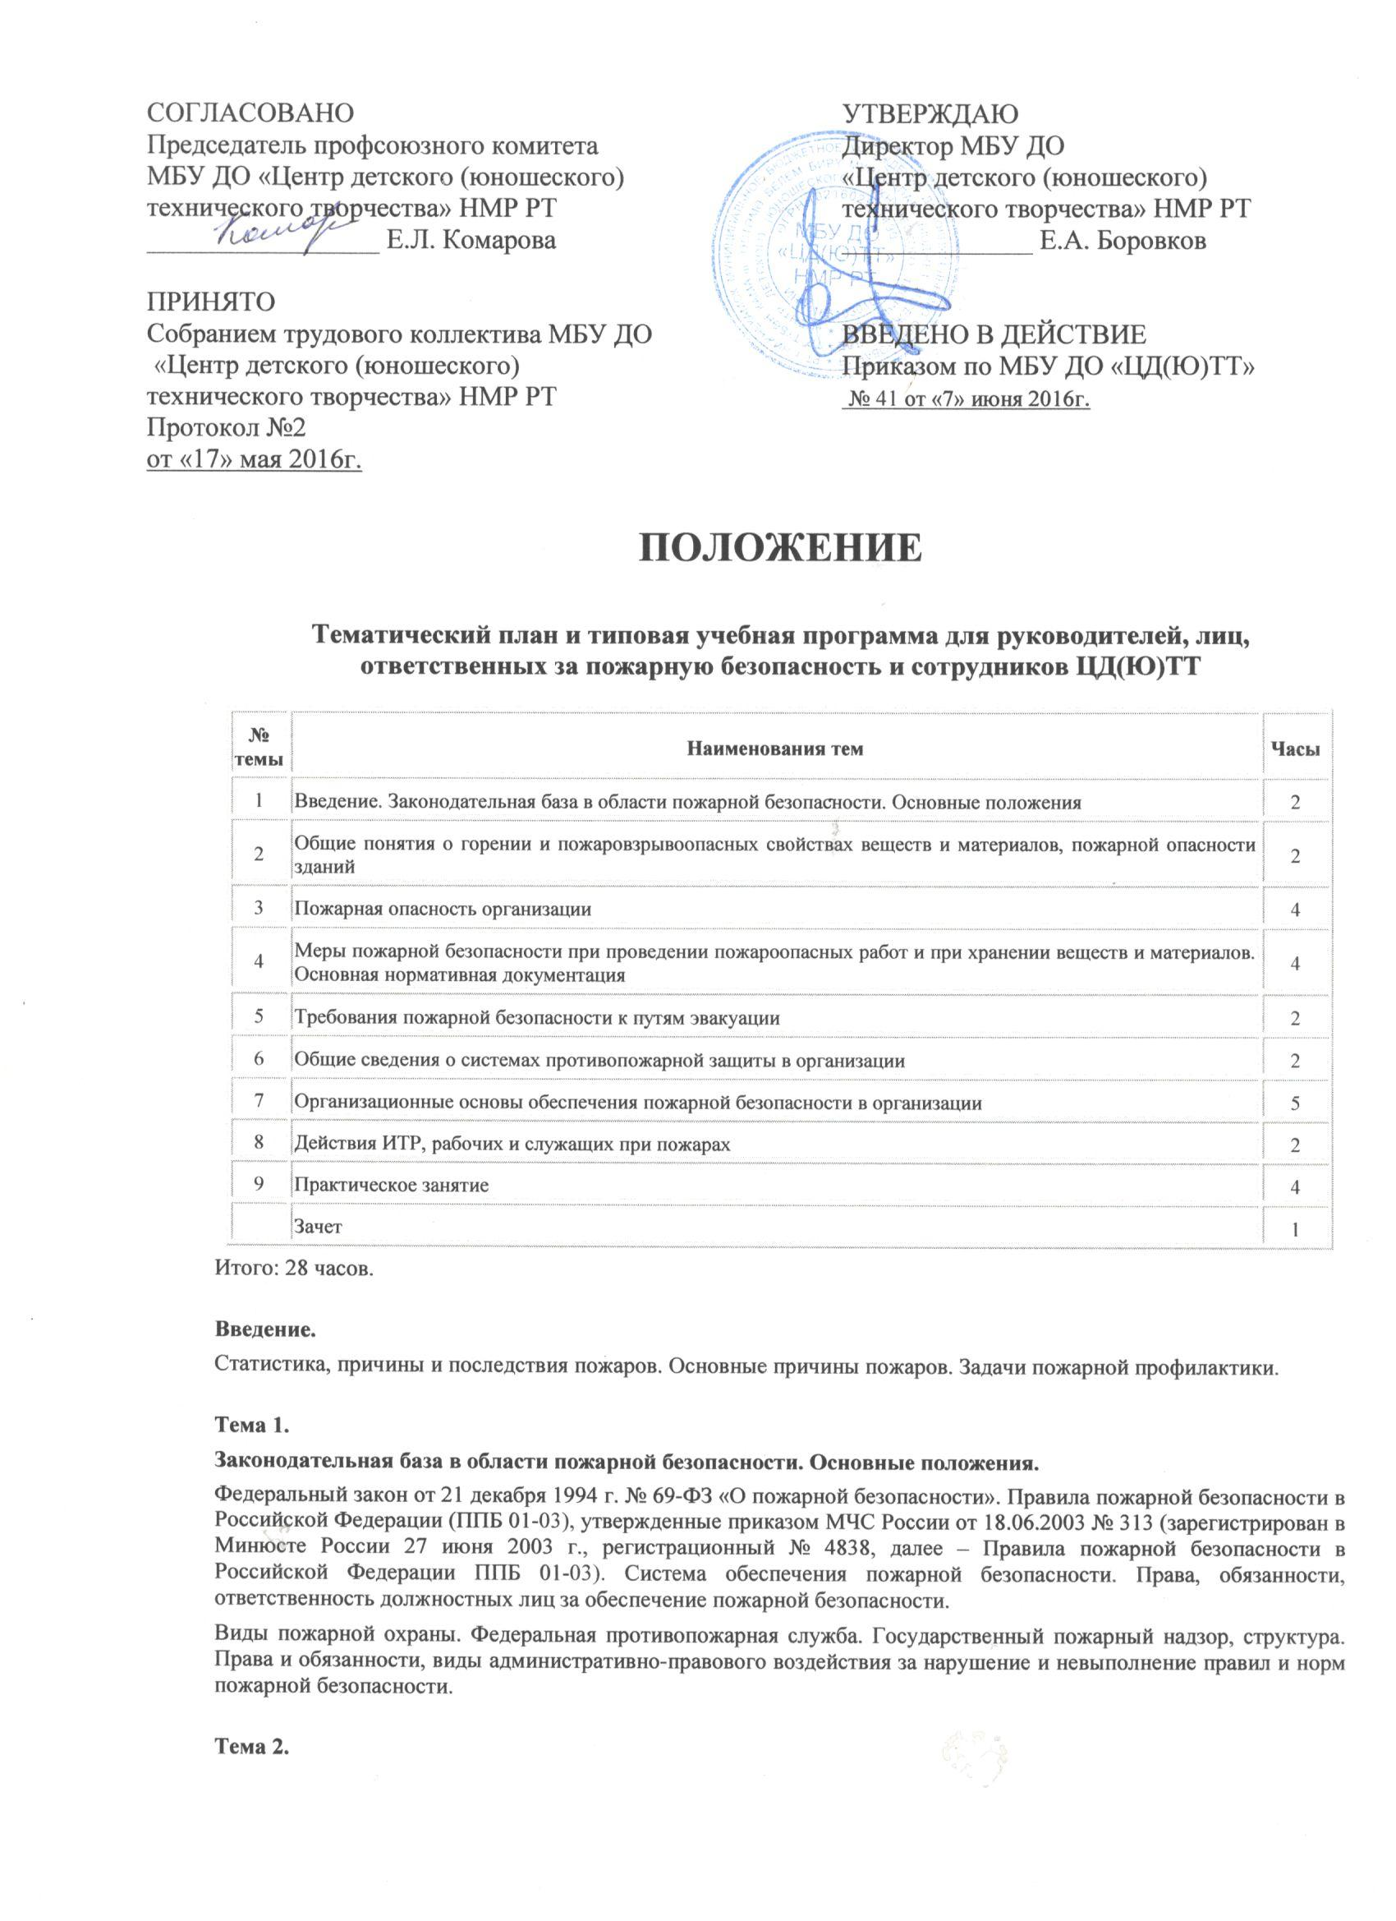

Общие понятия о горении и пожаровзрывоопасных свойствах веществ и материалов, пожарной опасности зданий
Общие сведения о горении. Показатели, характеризующие взрывопожароопасные свойства веществ и материалов. Категорирование и классификация помещений, зданий, сооружений и технологических процессов по пожаровзрывоопасности. Классификация строительных материалов по группам горючести. Понятие о пределе огнестойкости (далее - ПО) и пределе распространения огня (далее - ПРО). Физические и требуемые ПО и ПРО. Понятие о степени огнестойкости зданий и сооружений. Способы огнезащиты конструкций.

Тема 3.
Основные нормативные документы, регламентирующие пожарную опасность производства.
Пожарная опасность систем отопления и вентиляции. Меры пожарной безопасности при устройстве систем отопления и вентиляции. Пожарная опасность систем отопления и вентиляции. Меры пожарной безопасности при устройстве систем отопления и вентиляции.
Причины возникновения пожаров от электрического тока и меры по их предупреждению. Классификация взрывоопасных и пожароопасных зон по Правилам устройства электроустановок (далее - ПУЭ).
Пожарная опасность прямого удара молнии и вторичных ее проявлений. Категории молниезащиты зданий и сооружений. Основные положения по устройству молниезащиты. Статическое электричество и его пожарная опасность. Меры профилактики.

Пожарная опасность технологических процессов на эксплуатируемых обучаемыми объектах.

Тема 4.
Меры пожарной безопасности при проведении пожароопасных работ и при хранении веществ и материалов
Виды огневых работ и их пожарная опасность. Постоянные и временные посты проведения огневых работ. Порядок допуска лиц к огневым работам и контроль за их проведением. Особенности пожарной опасности при проведении электрогазосварочных работ, а также других огневых работ во взрывопожароопасных помещениях.
Пожароопасные свойства легко воспламеняющихся жидкостей (далее - ЛВЖ), горючих жидкостей (далее - ГЖ), горючих газов (далее - ГГ). Меры пожарной безопасности при хранении ЛВЖ, ГЖ и ГГ на общеобъектовых складах, открытых площадках, в цеховых раздаточных кладовых. Меры пожарной безопасности при применении ЛВЖ, ГЖ на рабочих местах, при производстве окрасочных и других пожароопасных работ. Меры пожарной безопасности при транспортировке ЛВЖ, ГЖ и ГГ.

Тема 5.
Требования пожарной безопасности к путям эвакуации
Пути эвакуации. Определение путей эвакуации и эвакуационных выходов. Требования пожарной безопасности к путям эвакуации. Мероприятия, исключающие задымление путей эвакуации. План эвакуации на случай пожара на эксплуатируемых обучаемыми объектах. Системы экстренного оповещения об эвакуации людей при пожарах. Организация учений в организации по эвакуации людей по разным сценариям.

Тема 6.
Общие сведения о системах противопожарной защиты.
Первичные средства пожаротушения. Устройство, тактико-технические характеристики, правила эксплуатации огнетушителей.
Наружное и внутреннее водоснабжение, назначение, устройство. Пожарные краны. Размещение и осуществление контроля за внутренними пожарными кранами. Правила использования их при пожаре.
Назначение, область применения автоматических систем пожаротушения и сигнализации. Классификация, основные параметры станций пожарной сигнализации, пожарных извещателей. Правила монтажа и эксплуатации. Техническое обслуживание и контроль за работоспособностью. Принцип действия, устройство систем пожаротушения: водяного, пенного, газового и порошкового пожаротушения. Техническое обслуживание и контроль за работоспособностью систем.
Назначение, виды, основные элементы установок противодымной защиты. Основные требования норм и правил к системам противодымной защиты. Эксплуатация и проверка систем противодымной защиты.

Тема 7.
Организационные основы обеспечения пожарной безопасности в организации
Пожарно-технические комиссии. Добровольная пожарная дружина. Обучение рабочих, служащих и инженерно-технических работников (далее –ИТР) мерам пожарной безопасности. Противопожарный инструктаж и пожарно-технический минимум. Инструкции о мерах пожарной безопасности. Порядок разработки противопожарных мероприятий. Практические занятия с работниками организаций. Противопожарная пропаганда. Уголки пожарной безопасности.
Понятие термина «противопожарный режим». Противопожарный режим на территории объекта, в подвальных и чердачных помещениях, содержание помещений.

Тема 8.
Действия ИТР, рабочих и служащих при пожарах
Общий характер и особенности развития пожара. Порядок сообщения о пожаре. Организация тушения пожара до прибытия пожарных подразделений, эвакуация людей, огнеопасных и ценных веществ и материалов. Встреча пожарных подразделений. Принятие мер по предотвращению распространения пожара. Действия после прибытия пожарных подразделений.

Тема 9.
Практическое занятие
Практическое ознакомление и работа с огнетушителем на модельном очаге пожара. Тренировка использования пожарного крана. Практическое ознакомление с системами противопожарной защиты одной из организаций. Тренировки по эвакуации людей.

Зачет
Проверка знаний пожарно-технического минимума.

